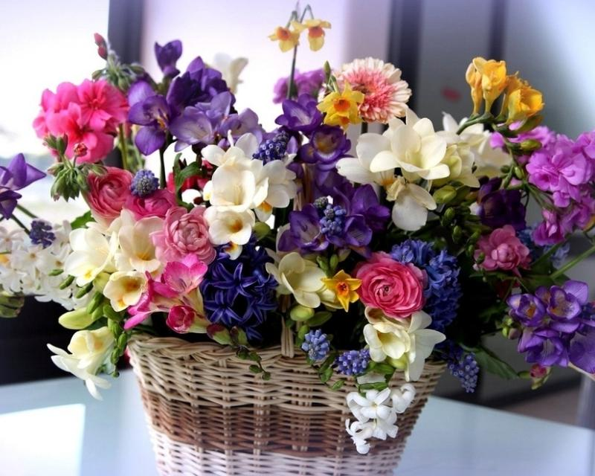

Проверьте себя : 1. Шар, 2. Оранжерея, 3. Папоротник, 4. Шиповник, 5. Роза, 6. Пестик, 7. Дети, 8. Парашют, 9. Кипрей, 10. Сакура, 11. Нос, 12. Лили Иванова «Сказание о ландыше» - ландыш, 13. Зинаида Александрова «Маленькое солнце на моей ладошке» - ромашка.

МКУК ЦБС Московского района
ЦРБ им. А.С. Пушкина
Информационно библиографический отдел

«Цветы»
(экологическая викторина)

Н. Новгород
2017 год

1. Золотой (……) – так называется этот великолепный цветок
Ответ
2. Цветочная теплица
Ответ
3. Растение, цветок которого пытаются найти в ночь на Ивана Купалу
Ответ
4. Дика роза
Ответ
5. Женское имя и цветок
Ответ
6. Часть цветка
Ответ
7. Цветы жизни
Ответ
8. Устройство, на которое похожи летящие семена одуванчика
Ответ
9. Второе название цветка Иван-чай
Ответ
10. Родственница вишни, которой любуются японцы во время цветения
Ответ
11. Орган, позволяющий оценить аромат цветка
Ответ
12. О каком цветке идет речь?
Ранней весною в лесу на опушке
Под кукование звонкой кукушки
(…) на тоненькой ножке вспорхнул
И жемчугами своими сверкнул
Ответ

13. О каком цветке идет речь?
Маленькое солнце на моей ладошке, —
Белая (…….) на зеленой ножке.
С белым ободочком желтые сердечки…
Сколько на лугу их, сколько их у речки!
Зацвели ( ) – наступило лето.
Из ( ) белых вяжутся букеты.
В глиняном кувшине, в банке или чашке
Весело теснятся крупные ромашки.
Наши мастерицы принялись за дело –
Всем венки плетутся из ( ) белых.
И козленку Тимке и телушке Машке
Нравятся большие, вкусные ( ).
Ответ

